МИНИСТЕРСТВО ОБРАЗОВАНИЯ И НАУКИ РФ

Федеральное государственное автономное образовательное учреждение высшего образования

«Санкт-Петербургский национальный исследовательский университет информационных технологий, механики и оптики»

**ФАКУЛЬТЕТ СИСТЕМ УПРАВЛЕНИЯ И РОБОТОТЕХНИКИ**

**ЛАБОРАТОРНАЯ РАБОТА № 4**

по дисциплине

‘ПРОГРАММИРОВАНИЕ’

Вариант №54321.10

Выполнил:

студент группы **R3142**

Лоскутова Ирина

Вадимовна

Преподаватель:

Перцев Тимофей

Сергеевич

Санкт-Петербург, 2021

Оглавление

Задание 3

Цель работы 3

Диаграмма классов 4

Исходный код 5

Результат работы 5

Вывод 5

# Задание

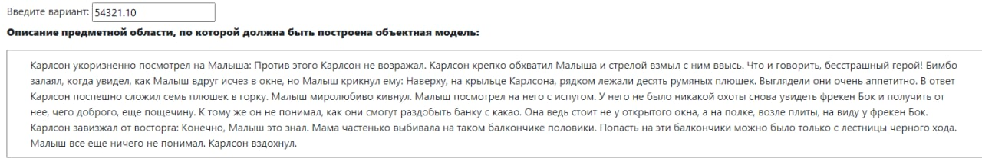

# Цель работы

# Диаграмма классов

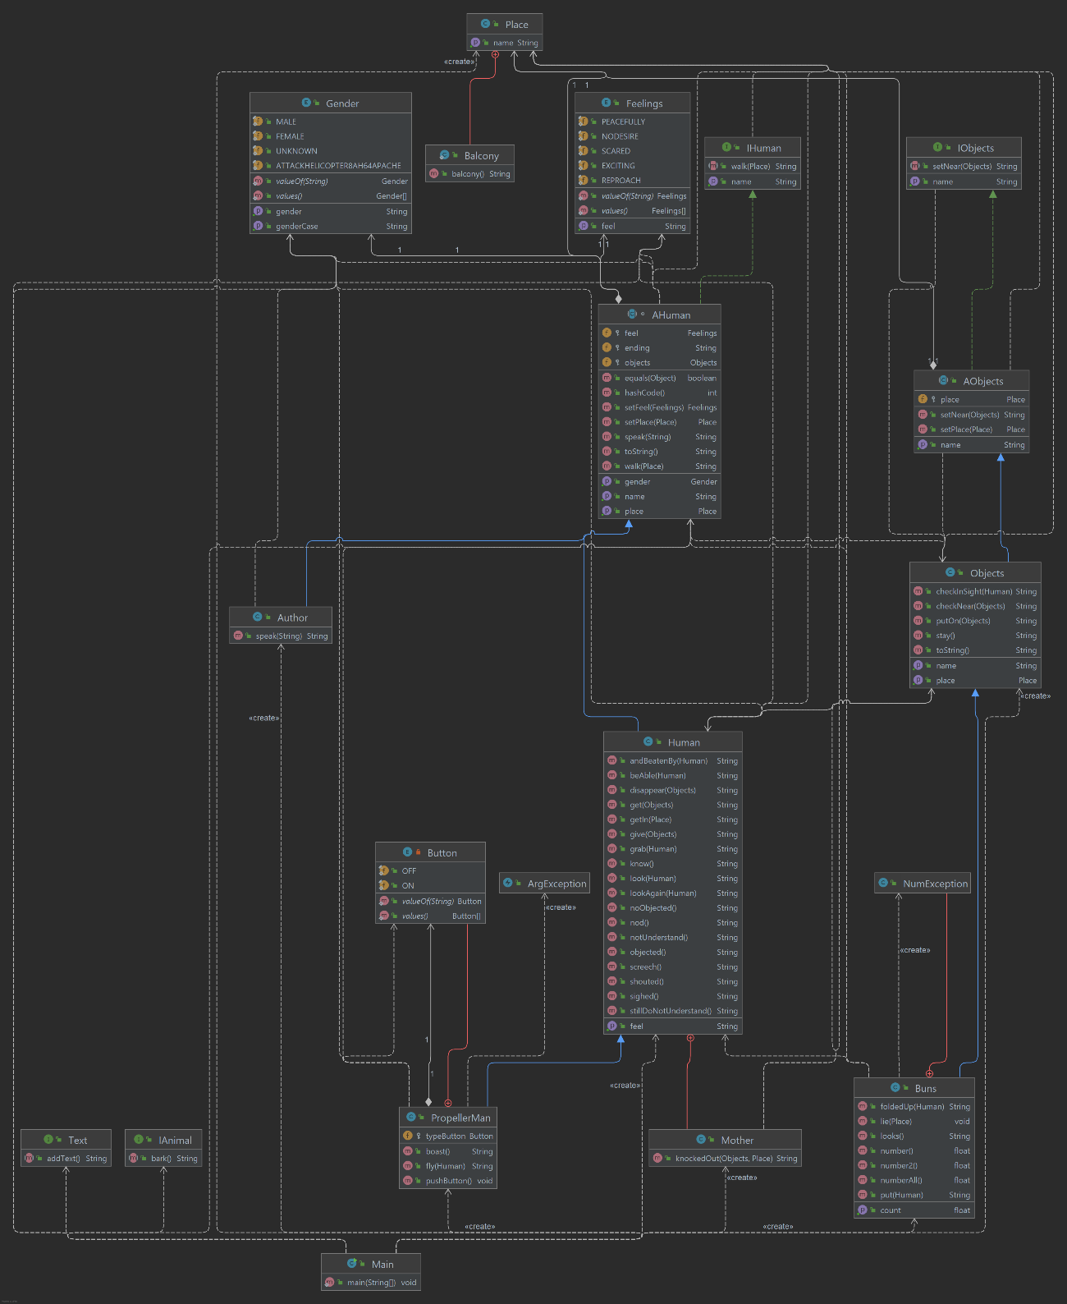

# Исходный код



# Результат работы

# Карлсон укоризненно посмотрел на Малыш.

# Против этого Карлсон не возвржал.

# Карлсон обхватил Малыш.

# Карслон хочет нажать кнопку чтобы взлететь. Поможем ему? да или нет?

# да

# Карлсон нажал кнопkу! успех!

# Карлсон стрелой взыл с Малыш ввысь

# Астрид Линдгрен: Что и говорить, бесстрашный герой!

# Бимбо залаял, когда увидел как Малыш исчез в Открытое окно

# но Малыш крикнул: Спокойствие, только спокойствие! Я скоро вернусь.

# Введите количество плюшек на крыльце у Карлсона:

# 10

# Наверху на Крыльцо Карлсона рядком лежали 10 Румяные плюшки

# Румяные плюшки выглядели очень аппетитно

# Карлсон похвастался: И к тому же я за них честно заплатил. Поделим их поровну: 7.0 тебе и 7.0 мне

# Карлсон положил к себе в горку 7.0 Румяные плюшки

# Малыш возразил: Так не получится. 7.0 и 7.0 будет 14.0 а у нас всего 10.0 Румяные плюшки

# В ответ Карлсон поспешно сложил к себе в горку 7.0 Румяные плюшки

# Малыш миролюбиво кивнул.

# Малыш посмотрел c испугом на Карлсон.

# У Малыш не было никакой охоты снова увидеть Фрекен Бок и получить от Фрекен Бок, чего доброго, еще пощечину.

# К тому же Малыш не понимал, как Малыш и Карлсон смогут раздобыть Банка c какао.

# Банка c какао не находится возле Открытое окно.

# Банка c какао стоит на Полка. Полка находится возле Плита. Банка c какао на виду у Фрекен Бок.

# Карлсон завизжал от восторга

# Конечно, Малыш это знал.

# Мама частенько выбивала Половики на Балкон, потому что ей было нечего делать, точно так же как и автору лабы который 2 недели пытался разобраться как писать 4 лабу, а когда все понял оставалось меньше суток до защиты

# Попасть на Балкон можно было только с лестницы черного хода

# Малыш все ещё не понимал. Карлсон вздохнул.

# Process finished with exit code 0

# Вывод

В процессе выполнения лабораторной работы я познакомилась с анонимными, локальными и вложенными классами. Также, научилась создавать собственные классы исключений и реализовывать обработку исключений.